ΠΗΓΕΣ ΙΣΤΟΡΙΑΣ Α.Σ.

Το Κρητικό Ζήτημα

ΠΗΓΗ

Η Ένωση της Κρήτης με την Ελλάδα

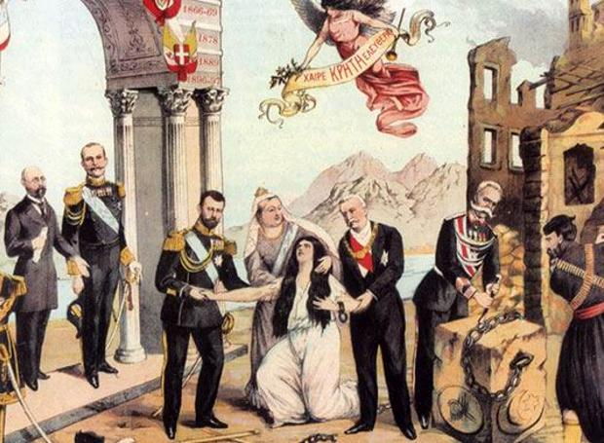

Την 1η Δεκεμβρίου του 1913 η Κρήτη ενσωματώθηκε και επίσημα στο ελληνικό κράτος. Ακριβώς ένα μήνα νωρίτερα (1 Νοεμβρίου 1913), ο σουλτάνος Μεχμέτ ο 5ος είχε παραιτηθεί από κάθε δικαίωμα επικυριαρχίας επί της μεγαλονήσου. Αιώνες αιμάτων και δακρύων στη μαρτυρική Κρήτη έβρισκαν επιτέλους την ιστορική τους δικαίωση.
Η επίσημη ανακήρυξη της ένωσης έγινε στα ηλιόλουστα Χανιά την Κυριακή 1η Δεκεμβρίου 1913, παρουσία του βασιλιά Κωνσταντίνου και του πρωθυπουργού Ελευθέριου Βενιζέλου, μέσα σε ιδιαίτερα πανηγυρικό κλίμα. «Η πόλις ηγρύπνησε στολιζομένη. Εορτάζει δε ο ουρανός, αποκατασταθείσης από της νυκτός της γαλήνης και ανατείλαντος εαρινού ηλίου. Οι δρόμοι παρουσιάζουν όψιν λειμώνων ευωδιαζόντων από τας μυρσίνας. Παντού είναι ανηρτημέναι Βυζαντιναί σημαίαι μεταξύ των κυανολεύκων. Συνωστίζονται παντού χωρικοί υψηλόκορμοι ζώσαι εικόνες του Θεοτοκοπούλου. Τα Κρητικόπουλα εις σμήνη κυκλοφορούν με τις φουφουλίτσες των. Από του Νικηφόρου Φωκά του εκδιώξαντος εκ Κρήτης τους Άραβας πρώτην φοράν Έλλην βασιλεύς αποβιβάζεται εις την νήσον» γράφει σε ανταπόκρισή της από τα Χανιά η αθηναϊκή εφημερίδα «Εστία». Οι εκδηλώσεις κορυφώθηκαν στις 11:50 το πρωί, όταν οι γηραιοί αγωνιστές Αναγνώστης Μάντακας, 94 ετών, και Χατζημιχάλης Γιάνναρης, 88 ετών, ύψωσαν την ελληνική σημαία στο φρούριο Φιρκά, ενώ την ίδια ώρα ερρίπτοντο 101 κανονιοβολισμοί από τα ναυλοχούντα ελληνικά πολεμικά πλοία.

Με βάση την εικόνα, τις πληροφορίες της πηγής και τις ιστορικές σας γνώσεις να περιγράψετε το κλίμα που επικράτησε σε ολόκληρη την ελληνική επικράτεια μετά την οριστική λύση του Κρητικού Ζητήματος.

ΠΗΓΗ
Η τελετή ανακήρυξης της ένωσης της Κρήτης με την Ελλάδα
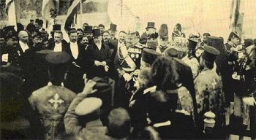
Με βάση τη φωτογραφία και τις ιστορικές σας γνώσεις να αναφερθείτε πρώτα στα διπλωματικά και συμβολικά βήματα που έγιναν πριν την οριστική επίλυση του Κρητικού Ζητήματος, και στη συνέχεια στη σημασία που είχε η ένωση της Κρήτης με την Ελλάδα.

